Atitit 常见的树形结构 红黑树 二叉树 B树 B+树 Trie树 attilax理解与总结

1.1. 树形结构-- 一对多的关系 1

1.2. 树的相关术语： 1

1.3. 常见的树形结构 二叉树 红黑树(平衡二叉树） B树 B+树 Trie树 2

1.4. 满二叉树和完全二叉树。。完全二叉树说明深度达到完全了。 2

1.5. 属的逻辑表示 树形表示法，括号表示，文氏图，凹镜法表示 3

1.6. 二叉树是数据结构中一种重要的数据结构，也是树表家族最为基础的结构。 3

1.6.1. 3.2 平衡二叉树之红黑树 3

1.6.2. 4. B树 4

1.6.3. 7. Trie树 4

## 树形结构-- 一对多的关系

**树具有下面两个特点：**（1）树的根结点没有前驱结点，除根结点之外的所有结点有且只有一个前驱结点。  
（2）树中的所有结点都可以有零个或多个后继结点。  
实际上，第（1）个特点表示的就是树形结构的“一对多关系”中的“一”，第（2）特点表示的是“多”。

## 树的相关术语：

1、结点(Node)：表示树中的数据元素，由数据项和数据元素之间的关系组成。在图中，共有10个结点。  
2、结点的度(Degree of Node)：结点所拥有的子树的个数，在图中，结点A的度为3。  
3、树的度(Degree of Tree)：树中各结点度的最大值。在图5.1中，树的度为3。  
4、叶子结点(Leaf Node)：度为0的结点，也叫终端结点。在图5.1中，结点E、F、G、H、I、J都是叶子结点。  
5、分支结点(Branch Node)：度不为0的结点，也叫非终端结点或内部结点。在图5.1中，结点A、B、C、D是分支结点。  
6、孩子(Child)：结点子树的根。在图中，结点B、C、D是结点A的孩子。  
7、双亲(Parent)：结点的上层结点叫该结点的双亲。在图中，结点B、C、D的双亲是结点A。  
8、祖先(Ancestor)：从根到该结点所经分支上的所有结点。在图中，结点E的祖先是A和B。  
9、子孙(Descendant)：以某结点为根的子树中的任一结点。在图中，除A之外的所有结点都是A的子孙。  
10、兄弟(Brother)：同一双亲的孩子。在图5.1中，结点B、C、D互为兄弟。  
11、结点的层次(Level of Node)：从根结点到树中某结点所经路径上的分支数称为该结点的层次。根结点的层次规定为1，其余结点的层次等于其双亲结点的层次加1。  
12、堂兄弟(Sibling)：同一层的双亲不同的结点。在图中，G和H互为堂兄弟。  
13、树的深度(Depth of Tree)：树中结点的最大层次数。在图5.1中，树的深度为3。  
14、无序树(Unordered Tree)：树中任意一个结点的各孩子结点之间的次序构成无关紧要的树。通常树指无序树。  
15、有序树(Ordered Tree)：树中任意一个结点的各孩子结点有严格排列次序的树。二叉树是有序树，因为二叉树中每个孩子结点都确切定义为是该结点的左孩子结点还是右孩子结点。  
16、森林(Forest)：m(m≥0)棵树的集合。自然界中的树和森林的概念差别很大，但在数据结构中树和森林的概念差别很小。从定义可知，一棵树有根结点和m个子树构成，若把树的根结点删除，则树变成了包含m棵树的森林。当然，根据定义，一棵树也可以称为森林。

## 常见的树形结构 二叉树 红黑树(平衡二叉树） B树 B+树 Trie树

. 二叉树

2. 二叉查找树

3. 平衡二叉树

3.1 平衡查找树之AVL树

3.2 平衡二叉树之红黑树

4. B树

5. B+树

6. B*树

7. Trie树

## ****满二叉树和完全二叉树。。完全二叉树说明深度达到完全了。****

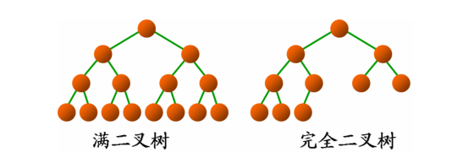

## 属的逻辑表示 树形表示法，括号表示，文氏图，凹镜法表示

树形表示法，括号标识法，文氏图。。

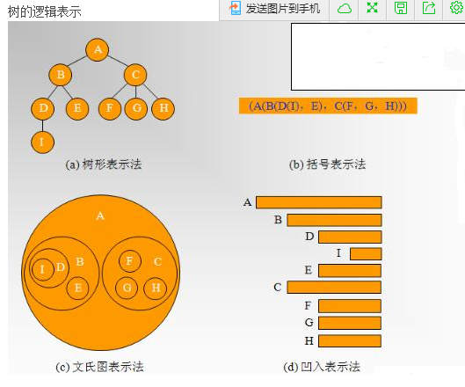

## 二叉树是数据结构中一种重要的数据结构，也是树表家族最为基础的结构。

### **3.2 平衡二叉树之红黑树**

**红黑树的定义：**红黑树是一种自平衡二叉查找树，是在计算机科学中用到的一种数据结构，典型的用途是实现关联数组。它是在1972年由鲁道夫·贝尔发明的，称之为"对称二叉B树"，它现代的名字是在 Leo J. Guibas 和 Robert Sedgewick 于1978年写的一篇论文中获得的。**它是复杂的，但它的**

### **4. B树**

　　B树也是一种用于查找的平衡树，但是它不是二叉树。

**B树的定义：**B树（B-tree）是一种树状数据结构，能够用来存储排序后的数据。这种数据结构能够让查找数据、循序存取、插入数据及删除的动作，都在对数时间内完成。B树，概括来说是一个一般化的二叉查找树，可以拥有多于2个子节点。与自平衡二叉查找树不同，B-树为系统最优化大块数据的读和写操作。B-tree算法减少定位记录时所经历的中间过程，从而加快存取速度。这种数据结构常被应用在数据库和文件系统的实作上。

### **7. Trie树**

　　Tire树称为字典树，又称单词查找树，Trie树，是一种树形结构，是一种哈希树的变种。典型应用是用于统计，排序和保存大量的字符串（但不仅限于字符串），所以经常被搜索引擎系统用于文本词频统计。**它的优点是：利用字符串的公共前缀来减少查询时间，最大限度地减少无谓的字符串比较，查询效率比哈希树高。**

**Tire树的三个基本性质：**

　　1) 根节点不包含字符，除根节点外每一个节点都只包含一个字符；

　　2) 从根节点到某一节点，路径上经过的字符连接起来，为该节点对应的字符串；

　　3) 每个节点的所有子节点包含的字符都不相同。

**Tire树的应用：**

　　1) 串的快速检索

　　给出N个单词组成的熟词表，以及一篇全用小写英文书写的文章，请你按最早出现的顺序写出所有不在熟词表中的生词。

在这道题中，我们可以用数组枚举，用哈希，用字典树，先把熟词建一棵树，然后读入文章进行比较，这种方法效率是比较高的。

　　2) “串”排序

　　给定N个互不相同的仅由一个单词构成的英文名，让你将他们按字典序从小到大输出。用字典树进行排序，采用数组的方式创建字典树，这棵树的每个结点的所有儿子很显然地按照其字母大小排序。对这棵树进行先序遍历即可。

　　3) 最长公共前缀

　　对所有串建立字典树，对于两个串的最长公共前缀的长度即他们所在的结点的公共祖先个数，于是，问题就转化为求公共祖先的问题。

数据结构--树形结构 - Even丶 - 博客园.html

数据结构之树的三种存储结构 - Standxwf - 博客频道 - CSDN.NET.html

[Data Structure] 数据结构中各种树 - Poll的笔记 - 博客园.html

[Data Structure] 数据结构中各种树 - Poll的笔记 - 博客园.html

史上最清晰的红黑树讲解 - paincupid的专栏 - 博客频道 - CSDN.NET.html

作者:: 绰号:老哇的爪子claw of Eagle 偶像破坏者Iconoclast image-smasher

简称 Attilax Akbar 阿提拉克斯 阿克巴

全名：Attilax bin Mahmud bin attila bin Solomon Akbar Al Rapanui

阿提拉克斯 本 马哈茂德 本 阿提拉 本 所罗门 阿克巴 阿尔 拉帕努伊

常用名：艾提拉（艾龙），   EMAIL:1466519819@qq.com

转载请注明来源：attilax的专栏  http://blog.csdn.net/attilax

--Atiend